Sopro Randdämmstreifen

Sopro Bauchemie

Eigenschaften

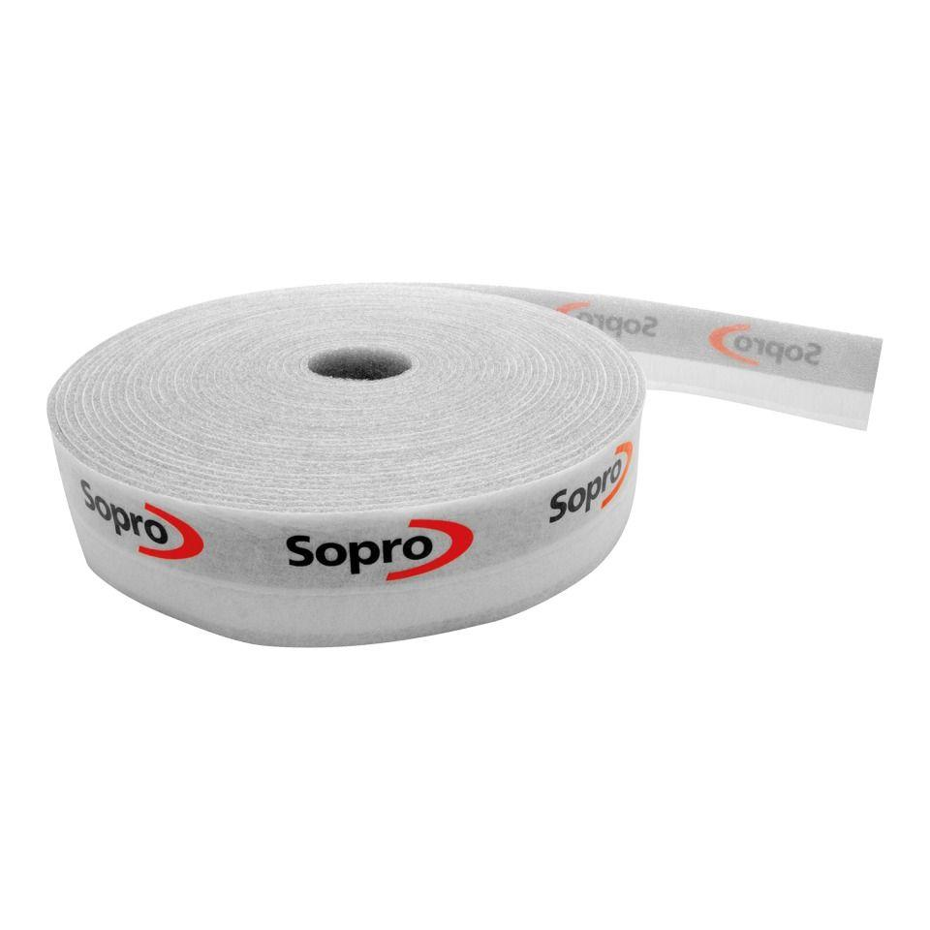

GTIN:

4005734960015

HAN:

8096020

Anwendung

außen, innen

Farbton

anthrazit

Produkt

Dämmstreifen

Werkstoff

Polyethylen (PE)

Höhe (mm)

50,00

Länge (mm)

20.000,00

Stärke (mm)

5,00

Kaschierung

einseitig

Lieferform

Rolle

Werkstoff Kaschierung, Beschichtung

Vlies